*Информация о самовольно установленных и (или) незаконно эксплуатируемых временных сооружениях (ограждения), расположенных на земельных участках, в районе жилых домов № 2, № 4, № 14, № 34, № 36, № 38, № 40 по ул. Читинская.*

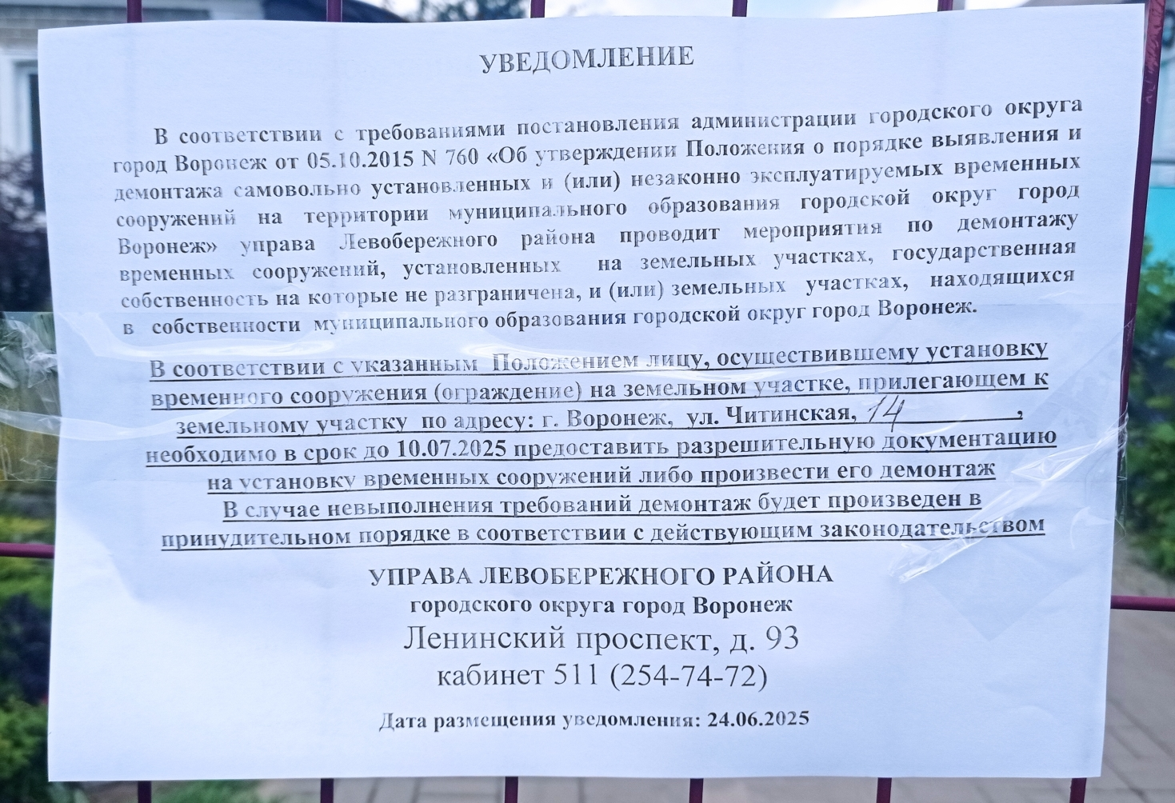

|  |  |  |  |  |
| --- | --- | --- | --- | --- |
| № | Адрес размещения | Дата выявления | Вид временного сооружения (наименование, фото) | Сведения о владельце (ИНН для юр. лиц и ИП, Ф.И.О., адрес) |
| 1 | *Ул. Читинская, д. 2* | 24.05.2025 | *Ограждение*  C:\Users\ladanilova\AppData\Local\Microsoft\Windows\INetCache\Content.Word\1750776217445.jpg  C:\Users\ladanilova\AppData\Local\Microsoft\Windows\INetCache\Content.Word\1750776217418.jpg | Не установлен |
| 2 | *Ул. Читинская, д. 4* | 24.05.2025 | *Ограждение*  C:\Users\ladanilova\AppData\Local\Microsoft\Windows\INetCache\Content.Word\1750776217499.jpg  C:\Users\ladanilova\AppData\Local\Microsoft\Windows\INetCache\Content.Word\1750776217474.jpg | Не установлен |
| 3 | *Ул. Читинская, д. 14* | 24.05.2025 | *Ограждение*  C:\Users\ladanilova\AppData\Local\Microsoft\Windows\INetCache\Content.Word\1750776217396.jpg  C:\Users\ladanilova\AppData\Local\Microsoft\Windows\INetCache\Content.Word\1750776217372.jpg | Не установлен |
| 4 | *Ул. Читинская, д. 34* | 24.05.2025 | *Ограждение*  C:\Users\ladanilova\AppData\Local\Microsoft\Windows\INetCache\Content.Word\1750776243630.jpg  C:\Users\ladanilova\AppData\Local\Microsoft\Windows\INetCache\Content.Word\1750776243605.jpg  C:\Users\ladanilova\AppData\Local\Microsoft\Windows\INetCache\Content.Word\1750776243650.jpg | Не установлен |
| 5 | *Ул. Читинская, д. 36* | 24.05.2025 | *Ограждение*  C:\Users\ladanilova\AppData\Local\Microsoft\Windows\INetCache\Content.Word\1750776243580.jpg  C:\Users\ladanilova\AppData\Local\Microsoft\Windows\INetCache\Content.Word\1750776243550.jpg  C:\Users\ladanilova\AppData\Local\Microsoft\Windows\INetCache\Content.Word\1750776275560.jpg  C:\Users\ladanilova\AppData\Local\Microsoft\Windows\INetCache\Content.Word\1750830369042.jpg | Не установлен |
| 6 | *Ул. Читинская, д. 38* | 24.05.2025 | *Ограждение*  C:\Users\ladanilova\AppData\Local\Microsoft\Windows\INetCache\Content.Word\1750868690185.jpg  C:\Users\ladanilova\AppData\Local\Microsoft\Windows\INetCache\Content.Word\1750868690079.jpg | Не установлен |
| 7 | *Ул. Читинская, д. 40* | 24.05.2025 | *Ограждение*  C:\Users\ladanilova\AppData\Local\Microsoft\Windows\INetCache\Content.Word\1750776300350.jpg  C:\Users\ladanilova\AppData\Local\Microsoft\Windows\INetCache\Content.Word\1750776300319.jpg | Не установлен |